PODALJŠANO BIVANJE DOMA
Ustvarjalne roke in prsti | 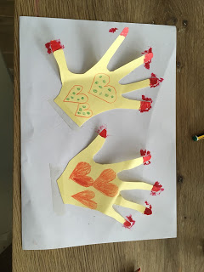  OTROŠKA MANIKURA  Potrebuješ:  - list papirja  - škarje  - barvice ali flomastre  Postopek:  Dlan položi na papir in jo s svinčnikom obriši. Izreži jo. Nariši nohte. Sedaj pa samo še ustvarjaj. Pobarvaj in okrasi nohte, nariši tatuje na dlan …

